Les Poumons

I. LES TECHNIQUES

1/ La Radioscopie Conventionnelle

Son emploi dans le dépistage systématique est abandonné. Elle présente en effet de nombreux inconvénients : irradiation excessive, précision insuffisante. Cependant, elle permet l’étude de la cinétique thoracique. Lorsque l’on utilise un appareil radioscopique conventionnel, il faut toujours observer une période d’adaptation a l’obscurité, de plusieurs minutes, diaphragmer au maximum et déplacer le faisceau de rayons X pour examiner successivement les différentes parties du poumon.
Actuellement, l’amplificateur de brillance permet, d’une part, de réduire l’irradiation et, d’autre part, l’observation en plein jour de l’image télévisée.

2/ La Radioscopie Standard Conventionnelle

C’est l’examen radiologique de base.

- Le cliché de face est réalisé en incidence postéro-antérieure, c’est-à-dire le patient ayant la face antérieure du thorax appuyée contre la cassette contenant le film radiographique.
Elle est faite en inspiration forcée.
Les clichés sont réalisés en haute tension (environ 120 KV) ce qui permet de pénétrer le médiastin et de mieux montrer la trachée et les bronches souches, et, d’autre part, les régions du parenchyme pulmonaire situées dans le cul-de-sac costo-diaphragmatique postérieur, et en arrière du cœur.

- Le cliché de profil est souvent pratique en complément du cliche de face. Le cliché de profil gauche est préférable pour diminuer l’agrandissement du cœur.

- Les incidences complémentaires

- Le cliché en expiration est utile pour étudier la mobilité du diaphragme. Il donne des renseignements intéressants dans la recherche des petits pneumothorax, dans l’emphysème et les troubles de ventilation.

- Le cliche en décubitus latéral avec rayon horizontal sont utiles pour recherche la mobilité d’une image, en particulier d’un épanchement pleural.

- L’incidence des sommets ou incidence en lordose chasse les clavicules vers le haut, au-dessus des cotes. Cette incidence est également utile pour étudier les opacités du lobe moyen et le pied de la grande scissure.

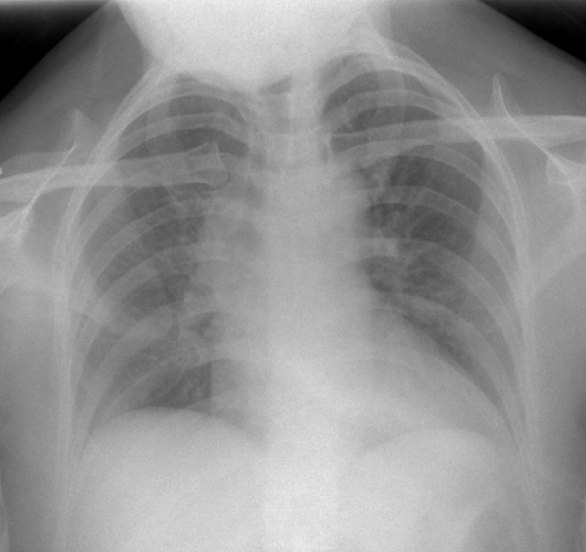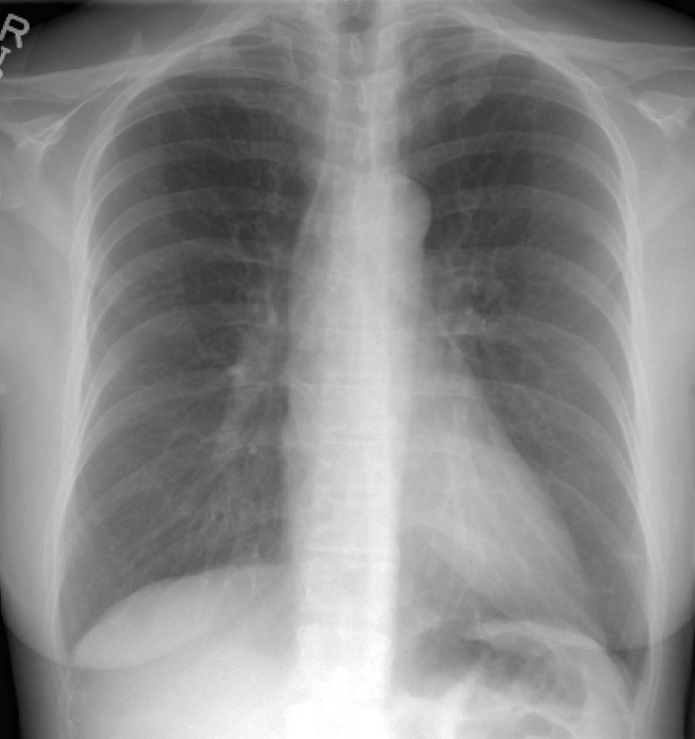
EXPIRATION INSPIRATION

3/ La Radioscopie Standard Numérisée

Elle est en plein essor du fait de ses nombreux avantages :
- qualité d’image reproductible ;
- suppression de la rigidité du support ;
- manipulation secondaire de l’image ;
- transmission des images par des systèmes de réseaux ;
- stockage sur disque optique ;
- utilisation de « l’aide au diagnostic par ordinateur » par le radiologique si besoin.

Différentes techniques sont a notre disposition :
- Les plaques phospholuminescentes a mémoire sont constituées d’écrans souples recouverts d’une couche de fluorobromure de baryum qui a la propriété de former une image latente. L’avantage majeur du système est la réponse linéaire sur une très grande latitude permettant un bon contraste pour une grande variation de dose délivrée. Avec les matrices actuelles la qualité est équivalente a celle d’une radiographie standard pour le poumon et supérieur pour le médiastin.

- Les détecteurs au Sélénium sont spécifiquement destines a la radiologie thoracique. Le faisceau de rayons X est régulé grâce à un rétrocontrôle effectué par des détecteurs interposés entre la grille et le film. Ce système permet une meilleure visualisation du médiastin, des régions rétro
- diaphragmatiques et des images interstitielles. En revanche, il peut méconnaître certaines asymétries de transparence pathologiques.

4/ La Tomographie conventionnelle
Elle découpe « en tranche » la région explorée de face ou de profil. Elle n’est plus pratiquée depuis l’avènement de la tomodensitométrie.

5/ La Tomodensitométrie

La tomodensitométrie est actuellement une technique essentielle dans le bilan de nombreuses pathologies pulmonaires. La technique varie selon la pathologie recherchée. L’épaisseur de coupe doit être adaptée à la taille des lésions étudiées. Elle est variable, de 1-2 mm (coupes fines) à 8-10 mm (coupes épaisses). Les coupes fines sont particulièrement adaptées à l’étude des syndromes interstitiels ou bronchiques alors que les coupes plus épaisses sont destinées à 1’étude d’images plus grossières. L’arrivée des scanners à rotation continue permet une étude complète de tout le thorax en une apnée d’environ 20 secondes. Les images sont reproduites avec plusieurs fenêtres de lecture.
Les fenêtres les plus communément utilisées sont une fenêtre large (1600-2000 UH) avec un centre d’environ - 600 UH destinée à l’étude du parenchyme pulmonaire et une plus étroite (200400 UH) avec un centre d’environ 0-50 UH pour l’étude du médiastin. La nécessité d’injecter un produit de contraste dépend de la pathologie recherchée. Elle n’est pas utile pour l’étude en coupes fines du parenchyme ni pour la recherche de métastases pulmonaires par exemple. En revanche, elle est intéressante pour l’étude de certaines lésions parenchymateuses, pleurales ou médiastinales afin d’analyser la prise de contraste et de mieux délimiter la lésion par rapport aux structures anatomiques normales.
L’injection au bras gauche est préférable car elle permet d’opacité la portion horizontale du tronc veineux innominé gauche. Un produit à faible teneur en iode (30 g/l) est préférable pour éviter les artefacts liés à une opacification trop dense.

6/ L’IRM
Ces indications en pathologie pulmonaire sont limitées du fait de l’impossibilité d’étudier le parenchyme pulmonaire de façon satisfaisante. En revanche, l’anatomie du médiastin et en particulier du cœur est bien mise en évidence. La possibilité de réaliser des coupes dans tous les plans de l’espace est un avantage certain de l’IRM dans certaines circonstances (tumeurs de l’apex par exemple). L’étude anatomique simple est obtenue par des séquences en écho de spin synchrones aux battements cardiaques. Pour faciliter la détection de petites lésions, des séquences de suppression de graisse peuvent être utilisées. Les séquences en écho de gradient permettent une étude des flux sanguins sans injection de produit de contraste et l’analyse de la cinétique cardiaque (cinéIRM).

7/ La Scintigraphie
Il existe deux types de scintigraphies pulmonaires :

- La scintigraphie de ventilation dans laquelle l’isotope radioactif est administré par inhalation et étudie donc la ventilation pulmonaire. La scintigraphie de ventilation est réalisée avec du Xénon 133. On étudie la distribution du gaz dans les différentes régions du poumon île la première inspiration. On étudie également le lavage ä l’air libre. La persistance d’une Zone de radioactivité indique l’existence d’un piégeage.
- La scintigraphie de perfusion, où l’on étudie la répartition dans les vaisseaux pulmonaires, d’un isotope injecté par voie veineuse. La scintigraphie de perfusion se fait en injectant du Technétium 99 m dont la demi-vie est de et 6 heures et donne une représentation de la vascularisation pulmonaire régionale.
Le Xénon 133 est aussi utilisé par voie veineuse et au moyen d’un appareillage special; il est possible d’obtenir des rapports ventilation-perfusion locaux.

8/ L’Angiographie

- L’angiographie pulmonaire.
Elle reste l’examen de référence pour le diagnostic d’embolie pulmonaire même si d’autres techniques comme la scintigraphie ou la tomodensitométrie spiralée ont fait diminuer le nombre d’examens réalisés.
L’angiographie numérisée a remplacé petit à petit l’angiographie conventionnelle. La voie d’abord par ponction de la veine basilique est souvent préférée à la voie d’abord fémorale car moins << invalidante >> pour le patient. La montée d’une sonde <<queue de cochon >> permet un cathétérisme sélectif des deux artères pulmonaires. La réalisation de deux incidences sur chaque poumon (face-profil ou face-oblique) permet une bonne étude du lit artériel. Une dose de 40 à 45 cc injectée avec un débit de 15 à 20 cc/s est une moyenne. Ces chiffres seront baisses en cas d’hypertension artérielle pulmonaire. En cas d’embolie pulmonaire massive, on peut injecter le produit de contraste dans 1’oreillette droite. Les temps artériels, parenchymateux et le retour veineux sont étudiés. Le diagnostic d’embolie pulmonaire repose sur des signes directs (image lacunaire endoluminale ou arrêt cupuliforme du produit de contraste) et indirects (zones hypovascularisées, retard de parenchymographie localisée associée à une persistance prolongée de 1’opacification artérielle).
- L’artériographie bronchique
Elle est pratiquée essentiellement dans le bilan d’hémoptysies récidivantes, après la tomodensitométrie et permet également un geste thérapeutique par embolisation. Le cathétérisme des artères bronchiques se fait par voie femorale rétrograde.

9/ La Bronchographie

La bronchographie consiste à opacité l’arbre bronchique à l’aide de produits radio-opaques introduits après anesthésie locale. Actuellement, le produit utilisé n’est plus huileux (lipiodol) : il s’agit d’une suspension aqueuse (hytrast). Au cours d’un examen, on opacite seulement les bronches d’un seul poumon et les clichés sont pris de face, de profil et en oblique. L’examen est contre-indiqué chaque fois qu’il existe une insuffisance respiratoire importante, ou lorsque le poumon opposé à celui que l’on opacifie a une valeur fonctionnelle réduite. Cet examen a quasiment disparu avec l’avènement de la tomodensitométrie. Il est utilisé très rarement dans le bilan préopératoire de certaines bronchiectasies.

II. ANATOMIE RADIOLOGIQUE NORMALE

A- LES DIFFÉRENTES STRUCTURES VISIBLES
Le poumon apparaît comme une plage de densité gazeuse (donc noire sur le cliché radiographique), qui correspond à 1’air contenu dans les alvéoles pulmonaires et dans les bronches et sur laquelle apparaît en surimpression un lacis de densité aqueuse qui correspond à1’interstitium pulmonaire et principalement aux vaisseaux.

1/ La trachée et les bronches souches
Elles sont visibles au sein des opacités de densité aqueuse que constituent le médiastin et les hiles.
- De face la trachée descend verticalement à la partie médiane du thorax, parfois très légèrement oblique en bas et à droite. Sa largeur est uniforme en dehors de l’empreinte aortique située sur son bord gauche, immédiatement au-dessus de la bifurcation. En regard de D5, la trachée se divise en deux bronches souches. L’ang1e de division trachéale varie de 45 à 70°. La bronche souche droite est un peu plus verticale que la gauche. La bronche gauche est un peu plus postérieure.
- De profil, l’image de la trachée est bien visible, oblique en bas et en arrière à partir de son entrée dans le thorax. La bronche souche droite semble faire suite à la trachée. La bronche souche gauche, qui a un trajet plus proche de l’horizontale, apparaît comme une image arrondie ou ovoïde, en superposition sur la partie initiale de la bronche souche droite, ou la débordant un peu en arrière.
La crosse de l’azygos enjambe la bronche souche droite a son origine. Elle peut simuler une adénopathie sur le cliché de face. Le cliché en expiration ou en décubitus dorsal montrera l’élargissement de l’image en cas d’opacité d’origine veineuse.

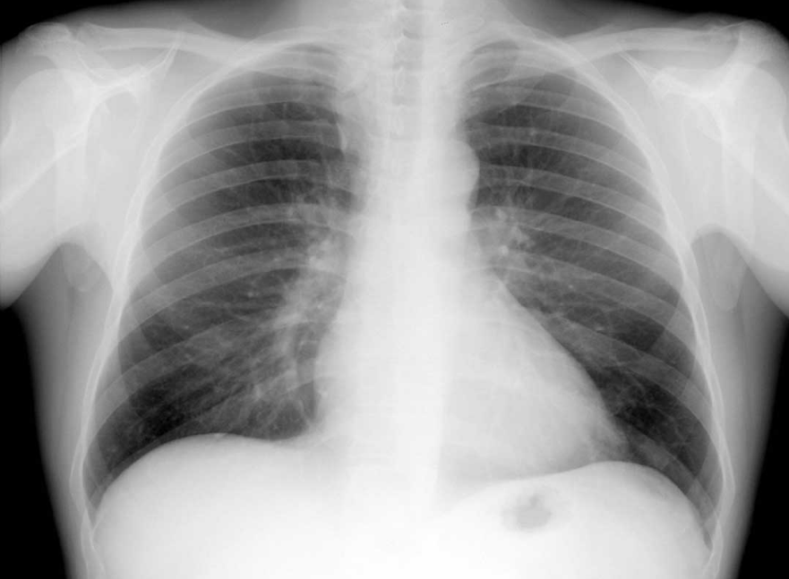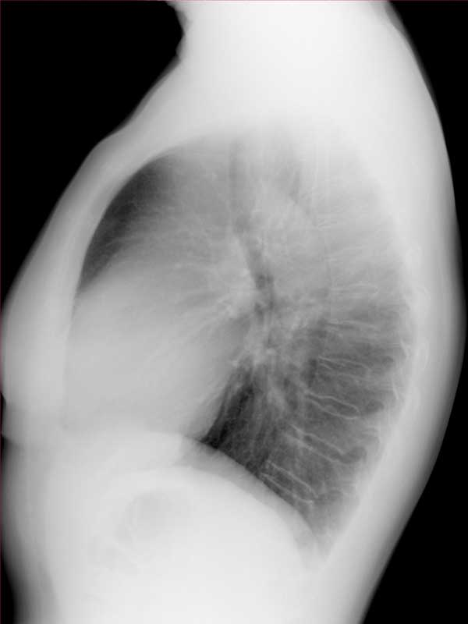

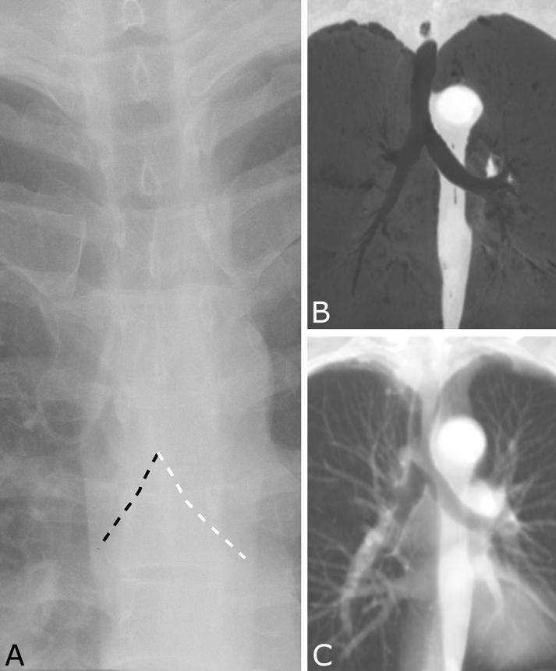

2/ Les scissures et la segmentation pulmonaire
Les poumons recouverts de la plèvre viscérale sont divisés en lobes séparés par des scissures dans lesquelles s’introduit la plèvre viscérale.
- A droite, il existe un lobe supérieur, un lobe moyen, un lobe inférieur. La grande scissure sépare le lobe inférieur des deux autres ; elle est oblique en bas et en avant. La petite scissure sépare le lobe moyen du lobe supérieur; elle est horizontale, se raccorde en arrière avec la grande scissure à la hauteur du hile pulmonaire.
- A gauche, il n’existe que deux lobes et une seule scissure symétrique de la grande scissure droite. Il existe parfois des scissures surnuméraires dont les plus fréquentes sont la scissure azygos, la scissure basale interne et la scissure qui sépare le segment apico-dorsal du lobe inférieur du restant du lobe.
Les scissures sont visibles sur les films sous la forme d’une mince ligne opaque, uniquement lorsque les rayons X sont parallèles à leur trajet ; c’est dire que les grandes scissures ne peuvent être visibles que sur les clichés de profil. La petite scissure peut se voir de face comme de profil. Il est important de repérer les scissures lors de la lecture d’un cliché pulmonaire. En effet, la situation normale d’une scissure témoigne d’une expansion normale des lobes pulmonaires limités par cette scissure.
La division bronchique, en particulier les bronches de troisième ordre, détermine la formation de territoires ventilés par ces bronches et irrigués par des artères pulmonaires dont la division est parallèle à la division bronchique. Ces territoires sont appelés segments et constituent des entités séparées, susceptibles d’être le siège d’un processus pathologique isolé.

3/ Les vaisseaux pulmonaires
Le tronc de l’artère pulmonaire est médiastinales ; seul son bord gauche est visible, formant l’arc moyen gauche. Il se divise en deux branches. La branche droite est horizontale ou légèrement oblique en bas ; elle est tout entière dans le médiastin et se divise avant d’atteindre le hile en une branche supérieure et une branche inférieure. La branche gauche est plus courte et présente un trajet ascendant et légèrement postérieur pour atteindre le hile gauche. Le hile droit est toujours situé un peu plus bas que le hile gauche.
Les artères pulmonaires se divisent dans chaque poumon en suivant exactement les ramifications bronchiques. Les capillaires alvéolaires se ramifient dans les cloisons inter-alvéolaires et se réunissent ensuite pour former un lacis veineux qui chemine dans les septa interlobulaires, à distance des artères correspondantes, et puis, au fur et à mesure de leur confluence, les veines intra-pulrnonaires aboutissent à quatre troncs veineux confluant dans 1’oreillette gauche.
Chez le sujet debout, la pression dans les vaisseaux intra-pulmonaires n’est pas la même au niveau de l’apex et de la base des poumons, du fait du simple poids de la colonne de liquide. Cette différence de pression hydrostatique explique que la vascularisation soit plus riche au niveau des bases qu’au niveau des sommets.
A côté de cette circulation fonctionnelle, il existe une circulation nutritionnelle assurée par les vaisseaux bronchiques (nés de l’aorte), de calibre beaucoup plus petit que les vaisseaux pulmonaires. Les vaisseaux bronchiques suivent aussi la ramification bronchique. Les deux systèmes circulatoires sont totalement indépendants. Il existe toutefois des anastomoses entre les capillaires pulmonaires et les capillaires bronchiques au niveau du lit alvéolaire et surtout entre les artérioles bronchiques et les artérioles pulmonaires.
Il existe également dans le poumon un réseau lymphatique qui suit le trajet des veines pour aboutir à des ganglions au niveau des hiles.

4/ Le parenchyme pulmonaire
La plus grande partie du volume pulmonaire est occupée par de I’air. L’autre constituant est l’interstitium pulmonaire qui est conjonctivo-vasculaire, c’est-à-dire constitué par les parois des bronches intra-pulmonaires, les artères, les veines, les capillaires, les lymphatiques et les cloisons inter-alvéolaires. Tous ces organes sont reliés entre eux par un tissu conjonctif et soutiennent les alvéoles.
- L’unité de base de la structure du poumon et de la fonction pulmonaire est le lobule pulmonaire secondaire. Ce dernieŕ n’est pas visible sur une radiographie standard. Chez un sujet normal seuls quelques sept interlobulaires sont visibles en tomodensitométrie sur des coupes fines. Les lobes, les segments, les sous-segments doivent être considérés comme des agrégats de lobules pulmonaires secondaires.
Le lobule secondaire est l’unité idéale pour faire des corrélations radio pathologiques. Le lobule a un diamètre de 0,3 à 3 cm chez l’adulte.
Pour bien comprendre l’anatomie du poumon au niveau lobulaire, il faut être familiarisé avec la morphologie de l’arbre trachéo-bronchique et en particulier avec les caractéristiques des petites bronches terminales.
- Les différentes subdivisions de l’arbre trachéo-bronchique sont le résultat de la division sur le mode dichotomique. La bronchiole donne naissance à deux branches de taille égale, dont la somme des sections est habituellement de 20 % plus importante que celle de la bronchiole initiale. Au niveau des bronchioles terminales, les branchements sont beaucoup moins réguliers et on peut voir des divisions en trois ou quatre branches. La distinction entre les bronches et les bronchioles provient du fait que les bronches contiennent du cartilage dans leur paroi, alors que les bronchioles n’en contiennent pas.
- Une autre façon de diviser les voies aériennes est de considérer une portion qui ne fait que conduire l’air, et une autre portion au niveau de laquelle il existe des échanges gazeux et une fonction de conduction.
La plus petite structure qui conduit exclusivement de l’air est appelée «la bronchiole terminale». Le territoire desservi par une bronchiole terminale s’appelle un acinus. Son diamètre est voisin de 5 mm. Il y a 3 à 6 acini en moyenne dans un lobule secondaire.
Les échanges gazeux commencent au-delà de la bronchiole terminale au niveau de la bronchiole respiratoire ainsi désignée parce que les alvéoles peuvent être branchées directement sur sa paroi. Au-delà de la bronchiole respiratoire, on trouve dans l’ordre : les conduits alvéolaires, les atria, les sacs alvéolaires et les alvéoles. Les atria ne sont pas des structures constantes et bien souvent le dernier canal alvéolaire conduit directement dans un sac alvéolaire.
Les alvéoles provenant de sacs alvéolaires différents, communiquent entre eux par les pores de Kohn. On pense que lorsqu’il existe une obstruction bronchique totale, l’air peut circuler entre les différents segments par ces pores. Ceci permet de prévenir ou de diminuer l’atélectasie secondaire à une obstruction bronchique terminale; la présence de cet air permet par exemple d’évacuer des bouchons muqueux ou des corps étrangers pendant la toux. On pense également que cet air collatéral, qui vient par les pores de Kohn, peut maintenir une distension pulmonaire en amont d’une obstruction bronchique, telle une atrésie bronchique ou un bouchon muqueux. Un fonctionnement anormal des pores de Kohn a été suggéré comme un mécanisme possible pour le développement de l’emphysème. Les canaux de Lambert font communiquer les bronchioles distales (en particulier les bronchioles pré-terminales) directement avec les alvéoles, réalisant un court-circuit par lequel l’air peut entrer dans les alvéoles directement à partir des bronchioles terminales sans passer par les bronchioles respiratoires ou les canaux alvéolaires. On pense que dans la pneumoconiose, le dépôt préférentiel des pigments dans les sacs aériens, tout près des bronchioles respiratoires, est dû au passage de la poussière par les canaux de Lambert. Ces voies permettent aussi d’expliquer l’extension de l’inflammation pulmonaire et la distribution péribron-chiolaire de certaines formes de pneumonie.
Les alvéoles sont bordées par un endothélium qui est en contact direct avec la paroi des capillaires pulmonaires et réalise la membrane alvéolo-capillaire à travers laquelle se font les échanges gazeux entre le sang et les espaces alvéolaires. La surface alvéolaire est également tapissée d’une mince couche de fluide tensioactif, le surfactant, qui joue un grand rôle dans le maintien de l’expansion du poumon et dans la lutte contre la tendance au collapsus des alvéoles pulmonaires.

5/ Le diaphragme
C’est une cloison musculo-aponévrotique qui sépare la cage thoracique de l’abdomen; chaque hémi-diaphragme a la forme d’une coupole convexe en haut, se raccordant avec la paroi thoracique selon un angle aigu. Ainsi, sur un cliché de thorax de face, la languette pulmonaire du cul-de-sac costo-diaphragmatique postérieur se situe au-dessous de l’image de la coupole diaphragmatique et risque d’être masquée par les viscères abdominaux surtout par le foie à droite. Les clichés en haute tension permettent de deviner les images des vaisseaux pulmonaires au-dessous de la coupole diaphragmatique.
Sur le cliché de face, en inspiration, le sommet de la coupole diaphragmatique se projette en moyenne au niveau de l’extrémité antérieure du sixième arc costal.
Sur le cliché de profil, l’hémi coupole gauche est effacée dans son tiers antérieur par la masse cardiaque.

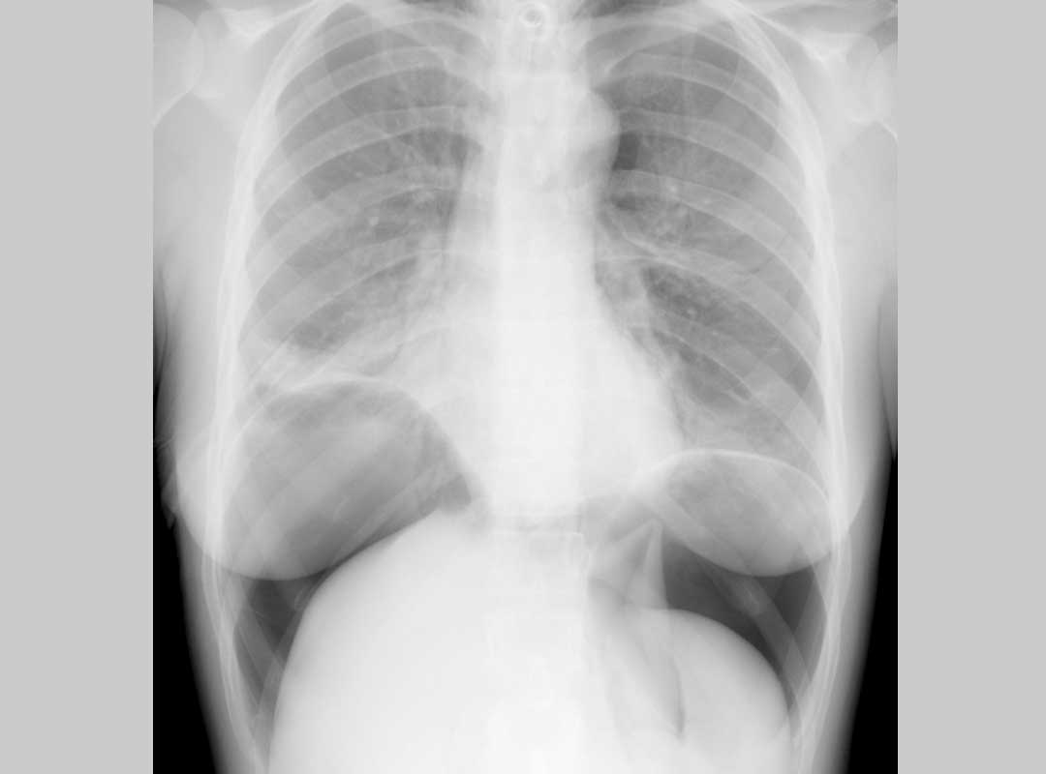

6/ La paroi thoracique

Le squelette est constitué par le rachis dorsal et les côtes. Les cartilages costaux ne sont visibles que lorsqu’ils sont calcifiés.
Les parties molles de la cage thoracique augmentent la densité des images pulmonaires, d’autant plus que le sujet est musclé et bréviligne.

7/ Le médiastin

L’espace celluleux qu’est le médiastin contient un grand nombre d`organes: le cœur et les gros vaisseaux, la trachée et les bronches souches, l’œsophage, les nerfs pneumo-gastriques, phréniques, récurrents, les chaînes sympathiques, également un grand nombre de relais ganglionnaires, lymphatiques et, dans son segment antéro-supérieur, le thymus qui n’existe qu’à l’état de reliquat chez l’adulte.
Les faces latérales du médiastin ne sont pas planes, elles component un certain nombre de reliefs qui viennent se mouler sur la face interne des poumons, créant ainsi des interfaces entre l’air des poumons et l’eau du médiastin. Sur le cliché de face, existent des zones de tangence à ces interfaces, créant des lignes appelées les lignes médiastinales. A vrai dire, il ne s’agit pas d’une véritable ligne, mais d’une limite linéaire bordant la silhouette d’une structure, c’est donc un bord.
- A droite. - On peut identifier la ligne paravertébrale droite, constituée par les parties molles juxtavertébrales; la ligne para-œsophagienne presque toujours visible dans sa portion sous-bronchique, sous la forme d’une ligne descendant au devant du rachis dorsal, oblique depuis l’azygos jusqu’à la région du hiatus œsophagien. Les lignes paracardiaques droites sont essentiellement des lignes paraveineuses (veine cave supérieure, azygos, oreillette droite, veine cave inférieure).
- A gauche. - On retrouve la ligne paravertébrale gauche, la ligne para-aortique, dessinant le bord gauche de la partie postérieure de la crosse, et le bord gauche de l’aorte descendante. La ligne paracardiaque (bord gauche de la crosse aortique tronc de l’a11ère pulmonaire, ventricule gauche).
- Sur la ligne médiane. - Chez certains sujets on peut voir se dessiner, sur la partie haute du médiastin, dans la région médiane, de très fines lignes opaques correspondant à l’adossement des deux poumons droit et gauche:
-d’une part, en arrière de l’œsophage, se projetant en regard des premières vertèbres dorsales, c’est la ligne médiastinale postérieure;
- d’autre part, tout en avant, immédiatement en arrière du manubrium sternal, dans la zone de contact des deux languettes pleuro-pulmonaires antérieures, c’est la ligne médiastinale antérieure, cette ligne se déplace en cas de ré-expansion d’un poumon.
- Ces lignes médiastinales ne sont pas toutes présentes; elles nécessitent pour être vues un bon cliché en inspiration et en haute tension et il faut savoir les rechercher, leur modification pouvant traduire un processus pathologique.
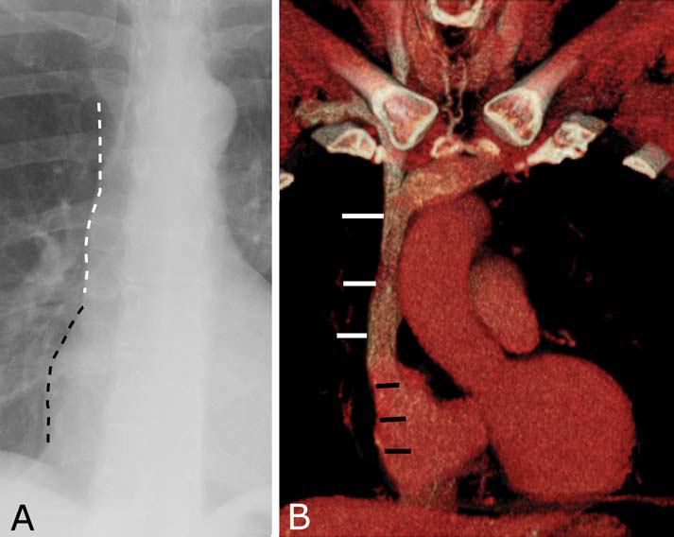
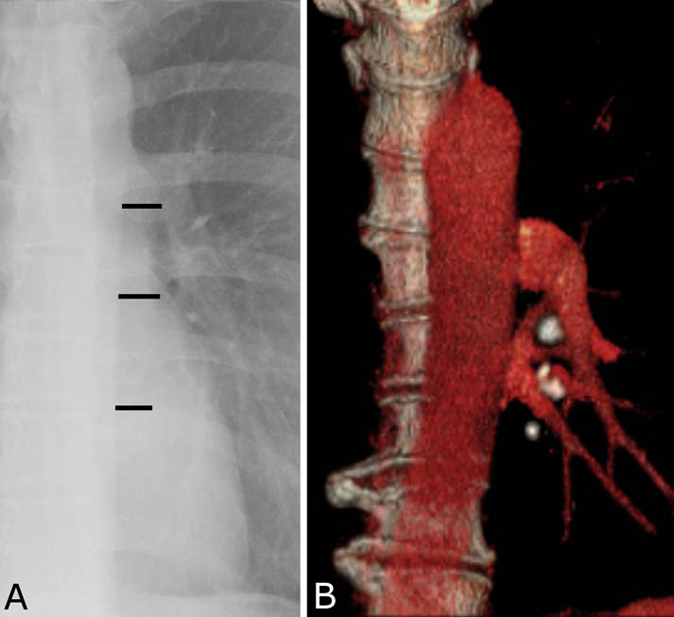

B- ANALYSE D’UNE RADIOGRAPHIE PULMONAIRE

1/ Cliche Face
L’interprétation correcte d’une radiographie pulmonaire doit se faire sur un négatoscope en suivant un plan d’ana1yse précis :
- Identification : nom du patient et date de la prise du cliché.
- Qualités techniques:
- Un noircissement correct doit permettre de voir a la fois la trame pulmonaire jusqu’a 1 cm de la périphérie et les vaisseaux de la base gauche en arrière de la masse ventriculaire (de même on devine le rachis derrière le cœur).
- Vérifier que le cliché a bien été pris de face : les 'extrémités internes des clavicules doivent être symétriques par rapport à la ligne des épineuses du rachis dorsal.
- Compter les arcs costaux antérieurs pour savoir si le cliché a été pris en inspiration (le sommet de la coupole droite doit se projeter au niveau du sixième arc costal antérieur).
- Vérifier que le cliché a été pris en position debout (poche à air gastrique) et que les omoplates sont bien dégagées.
- Squelette et parties molles extra-thoraciques : analyser le rachis, toutes les côtes, les omoplates, les clavicules, les parties molles extra-thoraciques en appréciant leur épaisseur et leur régularité.
- Médiastin : suivre les lignes médiastinales, apprécier la silhouette cardiaque, la position des hiles; identifier la trachée et les deux bronches souches; repérer la crosse de l’azygos.
- Suivre la plèvre pariétale, diaphragmatique, médiastinale. Repérer les scissures.
- Analyser enfin le parenchyme pulmonaire par plages successives du sommet vers les bases et en comparant du côté droit et du côté gauche; étudier spécifiquement la vascularisation pulmonaire du hile jusqu’à la périphérie.
- Une fois terminée cette analyse systématique, obligatoire, une analyse sémiologique est possible.

2/L’Analyse d’un cliché de profil
La réalisation d’un cliché de profil gauche systématique est préférable car il minimise l’agrandissement du cœur. Les côtes droites apparaissent plus larges que les gauches ce qui permet de repérer les culs-de-sac pleuraux correspondants.
L’analyse doit se faire comme pour le cliché de face, il faut de plus:
- Vérifier que le cliché est de profil (les arcs postérieurs des côtes doivent être à peu près superposés).
- Vérifier que le cliché est en inspiration, les culs-de-sac costo-diaphragmatiques postérieurs doivent être bien clairs. Les coupoles diaphragmatiques en avant se projettent à la hauteur des sixièmes arcs costaux antérieurs.
- Analyser le squelette.
- Repérer les deux coupoles diaphragmatiques qui doivent être nettes et régulières. La droite est suivie de bout en bout d’arrière en avant, la gauche n’est pas visible dans son tiers antérieur à partir du raccordement avec la silhouette cardiaque.
Elles peuvent également être repérées à partir des culs-de-sacs pleuraux droits et gauches.
- Apprécier la forme et le volume de la masse cardiaque; reconnaître les gros vaisseaux de la base en particulier la crosse aortique, les artères pulmonaires.
- Analyser les parenchymes pulmonaires qui sont superposés en étudiant l’espace clair rétrosternal puis l’espace clair rétrocardiaque et les bases pulmonaires; repérer les scissures. (La différenciation entre les grandes scissures droite et gauche se fait grâce à leur raccordement avec l’hémicoupole correspondante.).
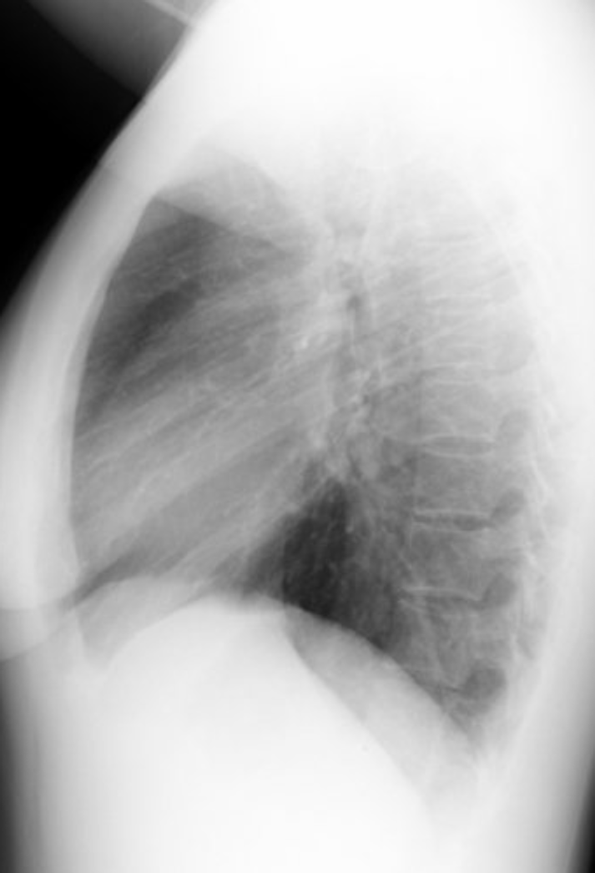
3/ Les pièges en radiographie pulmonaire

a) Les pièges liés à la technique de l’eXamen. - La transparence des deux champs pulmonaires est globalement diminuée et le cœur apparaît augmenté de volume si le cliché est pris en expiration.
Lorsqu’un cliché n’est pas pris strictement de face, la transparence des poumons n’est pas identique: la densité est augmentée du côté où les muscles para vertébraux viennent se projeter sur le champ pulmonaire; ainsi une légère OAD diminue la transparence du poumon droit, d’où la règle de vérifier que le cliché a été pris strictement de face.
Le flou cinétique est rare si l’appareillage permet un temps de pose court; il est presque inévitable si le cliché est pris au lit, chez un sujet ne pouvant coopérer. Il entraîne un manque de définition des différentes structures.
Un cliché peut présenter une asymétrie non seulement de transparence pulmonaire, mais de plus une asymétrie comparable de la transparence des parties molles, au niveau des épaules. Il s’agit là d’une erreur technique: du fait d’un décalage entre la grille anti-diffusante et le faisceau de rayons X, une moitié du thorax a reçu moins de rayons X et apparaît globalement sous-exposée.
b) Les pièges par superposition des parties molles. - Nous avons étudié les différentes structures de la paroi thoracique. Un pli cutané, une tumeur cutanée, peuvent entraîner une image parasite dans la mesure où il s’agit d’une structure de tonalité hydrique en saillie sur la peau, donc silhouettée par l’air extérieur.

